
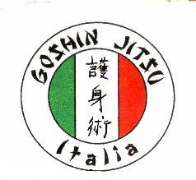
Goshin Jitsu Italia U.I.S.P.
Arti Marziali

Carrara, Marzo 2015

Domanda di ammissione al corso di formazione per la qualifica di Istruttore 2015/16

Cognome …………………………………………………

Nome …………………………………………………….

Data e luogo di nascita ………………………………….

Indirizzo …………………………………………………

Cap ……………………

Città ……………………………………………………..

Telefono solo cellulare…………………………………

E-mail: (leggibile)………………………………………

Club di appartenenza ……………………………..........

Grado tecnico ……………………

Quota di iscrizione da versare all’inizio del corso €. 100,00 + €. 15,00 per le dispense

1) Autorizzo il trattamento dei dati personali, nei limiti dello stretto necessario nell’ambito sportivo ai sensi e per
gli effetti della legge N° 675/96.

2) Autorizzo a pubblicare sul sito internet dedicato all’Associazione www.goshinjitsuitalia.com , la mia fotografia singola
od in gruppo con altri atleti. La pubblicazione avrà puramente scopo divulgativo e dovrà servire
a documentare l’attività dell’ Associazione senza scopo di lucro.

Firma dell’atleta

……………………………….

Da spedire alla Segreteria Nazionale all’indirizzo franco.bibolotti@libero.it

